|  |
| --- |
|  |

|  |
| --- |
| 梧　州　高　级　中　学 |

梧高科普〔2019〕8号

关于举办梧州高级中学第二届校园科技运动会的通知

学校各部门，高一年级组：

为普及科技实践探究活动，提高学生科学技术素养，经研究，决定举办梧州高级中学第二届校园科技运动会。现将有关事项通知如下：

一、比赛项目

铁丝陀螺、纸桥承重、落体缓降。

各项目比赛方案见附件1。

二、参赛对象

2019级高一学生，每个项目每个班级最多1队。铁丝陀螺每队仅限1人，纸桥承重、落体缓降每队2~3人。

三、比赛时间

暂定2019年9月下旬，具体时间另行通知。

四、比赛形式

各参赛队在比赛前完成作品，现场进行比赛。

五、报名方式

各班填写《学生参赛报名汇总表》（附件2），将电子版交给本

班物理老师汇总。

六、奖项设置

各项比赛的奖项设置，按参赛人数颁发一等奖（约10%）、二等奖（约20%）、三等奖（约30%）证书，择优推荐参加梧州市和广西青少年科技运动会。

七、其他

（一）本次活动由科研处、物理组具体实施，奇点科技社协办。

（二）未尽事宜请与物理组周刚老师联系。

附件：1．梧州高级中学2019年科技运动会竞赛手册

2．学生参赛报名汇总表

梧州高级中学

2019年9月3日

附件1

梧州高级中学2019年科技运动会

竞赛手册

|  |  |
| --- | --- |
| 比赛时间 | 比赛地点 |
| 2019年9月 | **体育馆** |

一、宗旨

普及科技实践探究活动 提高学生科学技术素养

二、目标

1．开发和试验有科技含量、学生喜闻乐见、适合现场竞技且评分客观公正的科学技术实践探究活动，探索推广和普及科技实践活动的途径。

2．开发和试验大规模实施科技素养表现性评价的途径和技术，为科技实践类课程校本评价提供专业支持、交流平台和方向引领。

3．示范和推广能融入有效评价、提升学生实践活动思维水平和情感投入的科技探究教学活动，使培养创新精神和实践能力的目标落到实处。

三、比赛及其组织

**比赛时间：**2019年9月，具体时间待定。

**比赛地点：**体育馆。

四、参赛人员及报名和分组办法

高一在读学生，以所在班级为单位组织参加比赛，每个项目限报一组，班级物理课代表汇总后，报到物理教师处。

五、奖项设置

各项比赛的奖项设置，按参赛人数颁发一等奖（约10%）、二等奖（约20%）、三等奖（约30%）证书，择优推荐参加梧州市和广西青少年科技运动会。

六、铁丝陀螺比赛方案

（一）项目概述

陀螺比赛是比赛选手在规定时间内使用组委会指定材料做成陀螺，记陀螺在一次启动后持续旋转总时间为成绩，旋转时间越长比赛成绩越好。

（二）**赛制说明**

徒手启动组：比赛过程中除双手不得借助任何其他物品启动陀螺；

（三）制作要求

1．比赛材料说明：比赛材料由组委会统一提供，规格及相关要求如下：铁丝直径约1.8mm，总长度约20cm。

2．比赛工具说明：组委会可以提供尖嘴钳及整形锉，选手可以自带辅助工具，禁止使用电动工具。

3．制作时间限定：30分钟

4．违规行为判定：

（1）必须使用组委会统一指定材料，自带材料者将取消参赛资格；

（2）禁止携带成品或半成品陀螺进入制作现场，一旦发现即取消参赛资格；

（3）选手材料、半成品及成品不得交换，一旦发现即取消参赛资格。

（四）比赛细则

1．记计时0起点至陀螺停止旋转时刻总时间为成绩，时间长者成绩高；

2．每位选手共两次测试机会，取最高成绩为最终成绩；

3．计时0点前选手有30秒准备时间，最后五秒进入倒计时，计时0点陀螺必须处于旋转状态，超时启动者成绩无效；

4．计时过程中不可触碰陀螺，也不允许以任何方式给陀螺提供额外动力。

（五）比赛及测试场地

1．测试场地要求：600*600mm瓷砖，符合GB/T4100.1-1999标准，表面平整度±0.5%，耐磨度三度以上。

2．比赛参考场地图示（具体比赛以现场为准）：

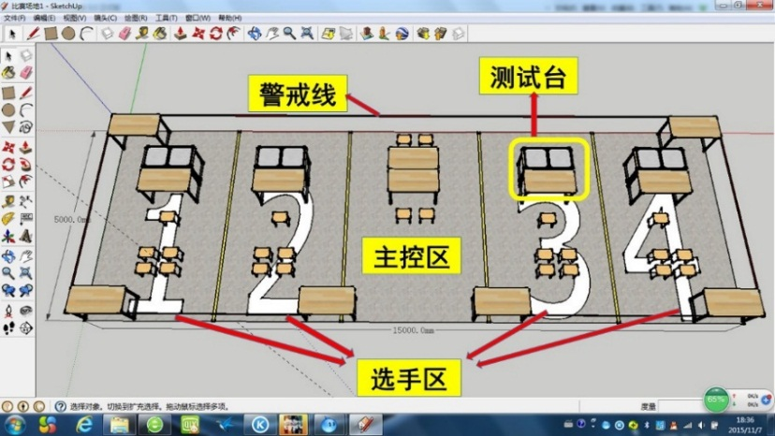

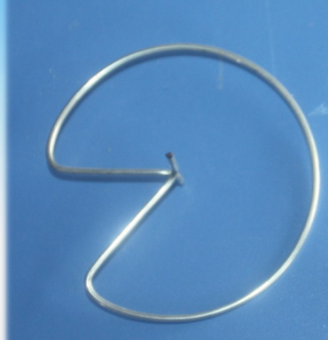

七、纸桥承重比赛方案

（一）项目概述

参赛者以小组形式参赛（每组2-3人），在**100分钟**内使用组委会提供的材料制作一个纸桥，制作完成后，以桥面中央承重大小为标准，承重量越大，成绩越好。

（二）材料选择及制作要求

1．比赛材料

组委会统一提供：A4 纸 35 张。自备文具液体胶水 1 瓶（10ml），双面胶 1 卷（8mm*10m）。胶水瓶及双面胶纸芯不能用于制作纸桥。

2．比赛工具

参考工具：钢直尺、美工刀、剪刀、铅笔、圆棒、垫板等，由参赛小组自备。

3．制作要求

纸桥结构类型不限，桥梁主跨能通过一个28cm×28cm×6cm的障碍物长方块，制作好的纸桥能够放入测重装置两个桥台之间位置（桥台高度14cm、宽度15cm、间距50cm）；桥面不得搭在桥台上，桥面能放测重物。不能同时满足以上要求的桥梁视为不合格，不得进行承重测试。

（三）比赛细则

1．制作完成后，将纸桥交至测试区，由裁判组对纸桥进行检测、称重、贴标签。桥面搭在桥台上、桥主孔不能跨越障碍物长方块均为不合格，不得进行承重测试。

2．制作时间结束现场抽签决定测试顺序。

3．测试时由参赛小组自行将纸桥放置至测重装置的两个桥台之间，纸桥不得粘接到测试装置；自行选择组委会提供的测重重物，加载至桥的中间，桥不坍塌、不严重变形时承重量记为有效。每个小组有3分钟测试时间，3分钟内不限测试次数，以承重量最大一次记录成绩。

（四）测重装置示意图： 长度单位（ cm ）

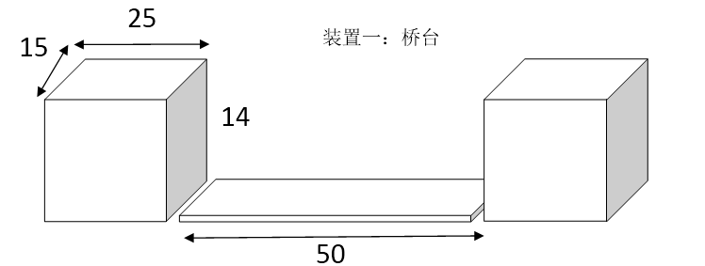

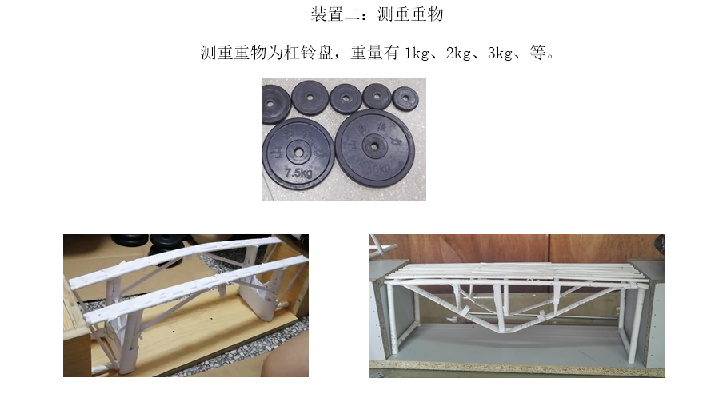

八、落体缓降装置竞赛方案

（一）项目概述

用指定材料作一个装置，让滚珠从装置的起点开始下落，直至滚出装置，以滚珠在装置上停留时间长短作为评判的标准。

（二）组队说明

本项目每个参赛队伍人数2-3人。

（三）制作要求

**1．材料及工具**

（1）组委会统一提供直径12mm钢珠1颗（重量约7g）。

（2）本届比赛组委会不统一提供制作材料，选手在以下范围内自带材料：

可使用纸张；PVC板（ABS、发泡板等均可）；塑料板；木板。以上材料每张的原始尺寸不小于200mm×200mm，厚度小于10mm，数量不限。

（3）粘合材料自带，允许使用透明胶、双面胶、固体胶。

（4）选手自带切割、裁剪、测量、打孔等工具，如：剪刀、裁纸刀、直尺等。

**2．比赛时间**

（1）所有参赛队伍同时开始制作，时间100分钟。

（2）制作时间结束后，各参赛队伍将装置统一摆放到指定位置，选手在比赛开始前不得再接触作品。测试前选手取出作品，有3分钟可以对自己的作品进行调试，调试时间结后立即开始测试。之后每两次测试之间有1分钟调整时间。

（四）作品及测试要求

1．作品大小长、宽、高都限制在60cm以内。装置要能够不借助其他物品进行独立支撑，不可用胶将装置粘接在桌面上。不符合要求的作品不得参加测试。

2．从选手将滚珠放置到装置上开始计时，滚珠滚出装置停止计时，滚珠在装置上停留的时间即为单次测试成绩。小球如果中途停止滚动5秒以上即算本次测试失败，单次成绩记0秒。每支队伍有三次测试机会，取最高成绩为最终成绩。

3．比赛计时过程中选手不得接触装置和小球，也不得采用吹气、晃动桌子等方式干扰小球，否则算违规，单次成绩计0秒。

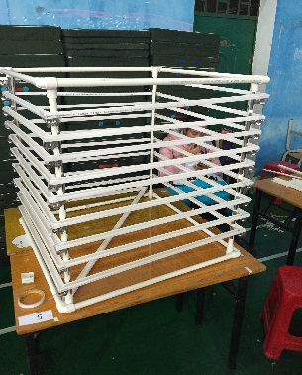 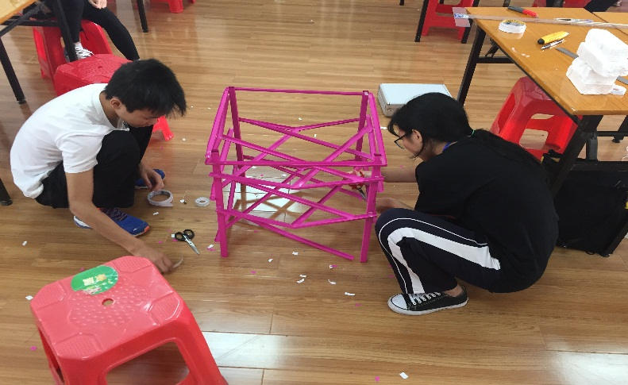

九、其他事宜

（一）质询和申诉

1．比赛中遇争议时，各参赛队须由领队向裁判委员会提出。现场急待解决的问题可由领队向有关裁判长口头提出，但不得妨碍竞赛的进行。

2．运动员对裁判的裁决如有异议，允许提出口头质询，在得到裁判长的明确答复后，应服从裁判员的裁决，不得多次抗争纠缠。

3．对裁判员的裁决仍持有异议的，应由领队向裁判长提出书面申诉裁决，直至仲裁委员会最终判定，凡是与竞赛成绩有关的意见应在竞赛成绩公布后30分钟内向裁判长提出，过时不予受理。

（二）安全及应急措施

1．各班参赛指导老师负责本班学生的交通安全和赛场安全，确保竞赛顺利进行。

2．组委会安排专人负责整个赛场的安全保卫工作，做好应急突发事件的处理工作，保证学生健康，平安、顺利的进行比赛。

（三）文明管理

1．参赛选手在比赛过程中不得出现辱骂、殴打等侮辱现场参赛及工作人员，不得有肆意影响比赛秩序，经工作人员及时警告不悔改者一律取消参赛资格；

2．比赛过程中应当爱护现场公共设施，不得蓄意破坏，比赛结束当及时归还指定比赛器材，并清理自己的比赛区域。

十、梧州高级中学第一届校园科技运动会一等奖名单

|  |  |  |  |  |  |  |  |
| --- | --- | --- | --- | --- | --- | --- | --- |
| 铁丝陀螺 | 班级 | 姓名 |  |  | 成绩(s) | 名次 |  |
| 1808 | 赖昶名 |  |  | 260 | 1 | 一等奖 |
| 1818 | 苏雨昕 |  |  | 215.7 | 2 | 一等奖 |
|  | | | | | | | |
| 纸桥承重 | 班级 | 姓名 | 姓名 | 姓名 | 成绩(kg) | 名次 |  |
| 1817 | 彭晓涵 | 汤雨桦 |  | 13 | 1 | 一等奖 |
| 1814 | 毛力弘 | 曾心阳 | 冯阳洋 | 9.25 | 2 | 一等奖 |
|  | | | | | | | |
| 落体缓降 | 班级 | 姓名 | 姓名 | 姓名 | 成绩(s) | 名次 |  |
| 1808 | 邓仕超 | 周浩靖 |  | 94.57 | 1 | 一等奖 |

附件2

学生参赛报名汇总表

|  |  |  |  |
| --- | --- | --- | --- |
| 班级： | |  |  |
| 序号 | 参赛项目名称 | 参赛班级 | 参赛学生姓名 |
| 1 | 铁丝陀螺比赛 |  |  |
| 2 | 纸桥承重比赛 |  |  |
| 3 | 落体缓降装置竞赛 |  |  |

说明：

1．请在“参赛学生姓名”栏上填写小组所有参赛学生姓名，学生姓名之间使用顿号分隔。

2．每个项目每个班级最多1队。

3．请填好电子版交给各班物理老师汇总